# Kreirati formu kao na slici- animirati fokus, hover itd…

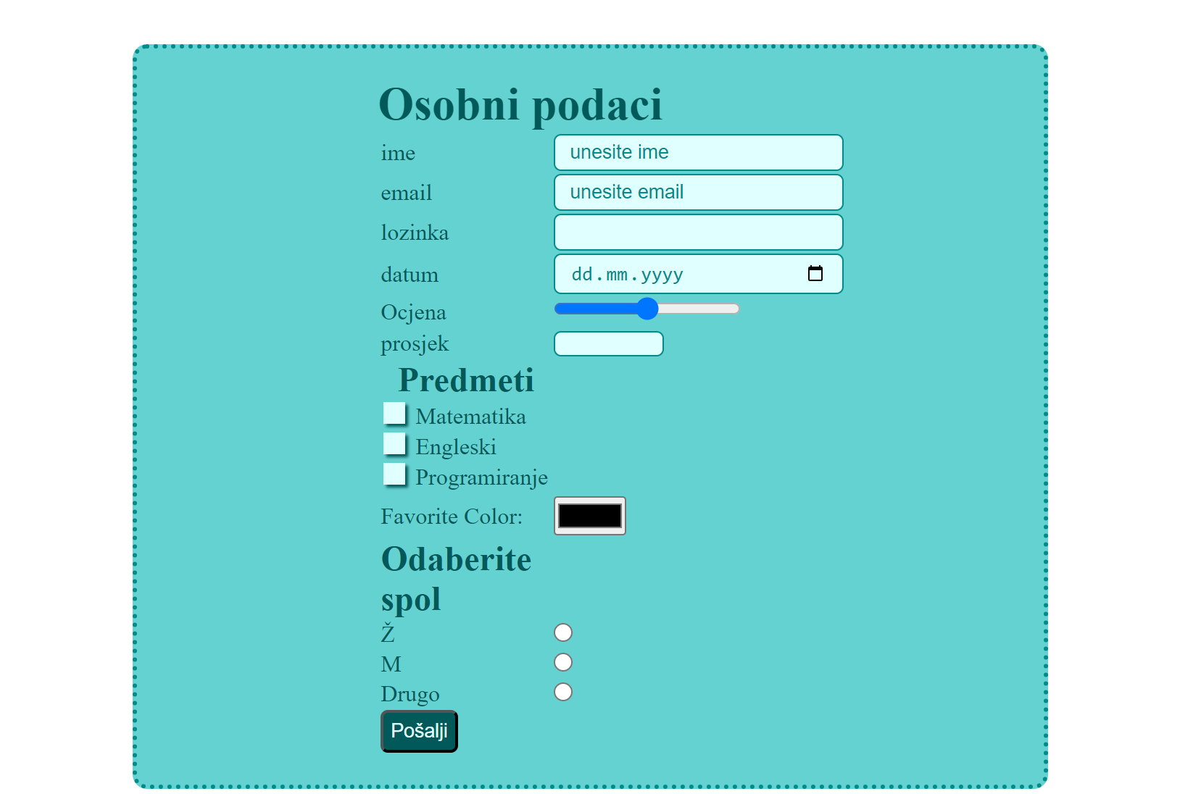

Media

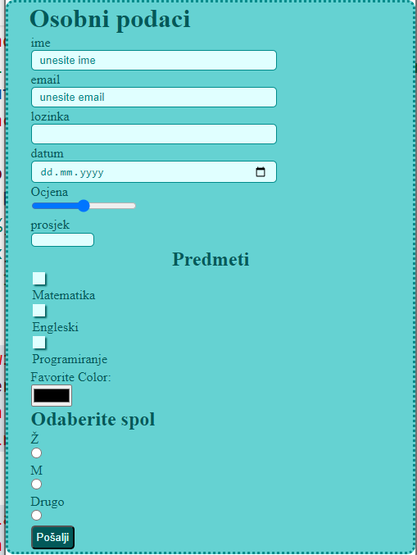

## Html

<div class="container">

        <form action="">

            <h1>Osobni podaci</h1>

            <table>

                <tr>

                    <td><label for="">ime</label></td>

                    <td><input type="text" name="ime" required placeholder="unesite ime" id=""></td>

                </tr>

                <tr>

                    <td>

                        <label for="email">email</label>

                    </td>

                    <td>

                        <input type="email" name="email" placeholder="unesite email">

                        <p>Unesite email</p>

                    </td>

                </tr>

                <tr>

                    <td>

                        <label for="lozinka">lozinka</label>

                    </td>

                    <td>

                        <input type="password" id="lozinka" placholder="unesite lozinku">

                        <p>Unesite lozinku</p>

                    </td>

                </tr>

                <tr>

                    <td>

                        <label for="datum">datum</label>

                    </td>

                    <td>

                        <input type="date" name="" id="datum">

                    </td>

                </tr>

                <tr>

                    <td><label for="ocjena">Ocjena</label></td>

                    <td><input type="range" name="" min="1" max="5" id=""></td>

                </tr>

                <tr>

                    <td><label for="prosjek">prosjek</label></td>

                    <td><input type="number" name="" min="1" max="5" step="0.1" id=""></td>

                </tr>

                <tr>

                    <td>

                        <h2>Predmeti</h2>

                    </td>

                </tr>

                <tr>

                    <td>

                        <input type="checkbox" name="" id="" value="Matematika">

                    </td>

                    <td> Matematika</td>

                </tr>

                <tr>

                    <td>

                        <input type="checkbox" name="" id="" value="Engleski">

                    </td>

                    <td> Engleski</td>

                </tr>

                <tr>

                    <td>

                        <input type="checkbox" name="" id="" value="Programiranje">

                    </td>

                    <td> Programiranje</td>

                </tr>

                <tr>

                    <td>

                        <label for="color">Favorite Color:</label>

                    </td>

                    <td> <input type="color" id="color" name="color"></td>

                </tr>

                <tr>

                    <td>

                        <h2>Odaberite spol</h2>

                    </td>

                </tr>

                <tr>

                    <td><label for="">Ž</label></td>

                    <td><input type="radio" name="spol" value="Pošalji"></td>

                </tr>

                <tr>

                    <td><label for="">M</label></td>

                    <td><input type="radio" name="spol" value="Pošalji"></td>

                </tr>

                <tr>

                    <td><label for="">Drugo</label></td>

                    <td><input type="radio" name="spol" value="Pošalji"></td>

                </tr>

                <tr>

                    <td><input type="submit" value="Pošalji"></td>

                </tr>

            </table>

        </form>

    </div>

## Css

 * {

            padding: 0;

            margin: 0;

            box-sizing: border-box;

        }

        :root {

            --dark-color: darkcyan;

            --ultra-color: rgb(2, 89, 89);

            --light-color: lightcyan;

            --medium-color: rgb(101, 210, 210);

        }

        .container {

            width: 50%;

            margin: 40px auto;

            border: 3px dotted var(--dark-color);

            padding: 20px;

            border-radius: 10px;

            background-color: var(--medium-color);

        }

        form {

            width: 50%;

            margin: 0 auto;

        }

        /* dizajn elemenata forme */

        input[type="text"],

        input[type="password"],

        input[type="date"],

        input[type="email"] {

            background-color: var(--light-color);

            border-radius: 5px;

            border: 1px solid var(--dark-color);

            color: var(--dark-color);

            padding: 4px 10px;

            width: 200px;

        }

        input[type="number"] {

            background-color: var(--light-color);

            border-radius: 5px;

            border: 1px solid var(--dark-color);

            color: var(--dark-color);

            padding-left: 10px;

        }

        h1,

        table {

            color: var(--ultra-color);

        }

        /* za postavljanje checkboxa na absolute */

        input {

            position: relative;

        }

        input[type="checkbox"] {

            background-color: var(--light-color);

            box-shadow: 2px 2px 2px var(--ultra-color);

            border: none;

            width: 15px;

            height: 15px;

            display: inline-block;

            position: relative;

            margin-right: 5px;

        }

        input[type="submit"] {

            background-color: var(--ultra-color);

            color: var(--light-color);

            padding: 5px;

            border-radius: 5px;

        }

        input:focus {

            outline: none;

            box-shadow: 1px 1px 1px 1px black;

        }

        input[type=number]:focus,

        input[type=radio]:focus,

        input[type=range]:focus {

            box-shadow: none;

            color: var(--dark-color);

        }

        input::placeholder {

            color: var(--dark-color);

        }

        input:focus::placeholder {

            color: var(--medium-color);

        }

        /* obavezno postavljanje position-rel jer td tag u protivnom neće biti

        tretiran kao parent od input i p taga */

        td {

            position: relative;

        }

/*tekst koji se prikazuje na hover */

        td p {

            display: none;

            position: absolute;

            background-color: white;

            font-size: 12px;

            border: 2px solid var(--light-color);

            border-radius: 5px;

            /*kako bi paragraf bio širok onoliko koliko sadrži teksta */

            width: auto;

            white-space: nowrap;

        }

        input:hover~p {

            display: block;

            left: 80%;

            top: -5px;

            z-index: 1;

        }

## Media

        @media (max-width:800px) {

            .container {

                width: 100%;

                padding: 1px;

            }

            form {

                display: block;

                width: 90%;

            }

            table,

            tr,

            td {

                width: 100%;

            }

            td {

                display: block;

            }

            input[type="text"],

            input[type="password"],

            input[type="date"],

            input[type="email"] {

                width: 100%;

                display: block;

                max-width: 300px;

            }

        }

# Koristeći grid napraviti ovaj layout

## Full-screen -na hover se prikazuje h2 i p

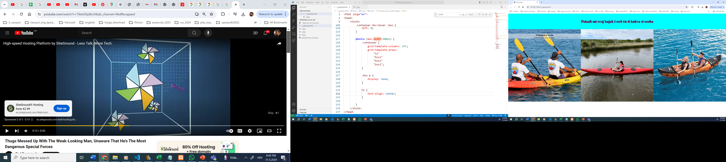

## Media-na hover se prikazuje samo h2

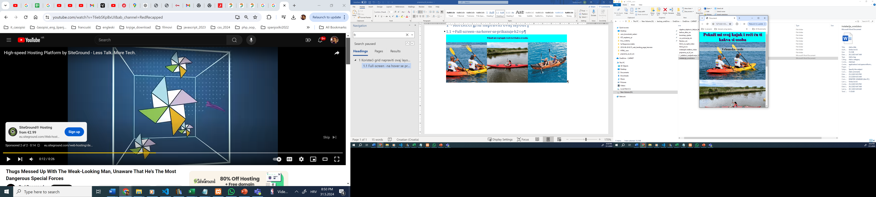

## Html

 <div class="container">

        <h1>Pokaži mi svoj kajak i reći ću ti kakva si osoba</h1>

        <div class="wrapper1">

            <img src="1.jpg" alt="">

            <div class="box">

                <h2>Vrhunsko veslo</h2>

                <p>Lorem ipsum dolor sit amet. </p>

            </div>

        </div>

        <div class="wrapper2">

            <img src="2.jpg" alt="">

            <div class="box">

                <h2>Trava zelena </h2>

                <p>Lorem ipsum dolor sit amet.</p>

            </div>

        </div>

        <div class="wrapper3">

            <img src="3.jpg" alt="">

            <div class="box">

                <h2>Sihronizacija</h2>

                <p>Lorem ipsum dolor sit amet.</p>

            </div>

        </div>

</body>

## Style

 * {

            padding: 0;

            margin: 0;

            box-sizing: border-box;

        }

        .container {

            width: 100%;

            display: grid;

            height: 100vh;

            grid-template-columns: 1fr 1fr 1fr;

            grid-template-rows: 1fr 1fr 1fr;

            grid-template-areas:

                "h1 h1 h1"

                "box1 box2 box3";

        }

        .container>div {

            position: relative;

        }

        img {

            width: 100%;

            height: 100%;

            /* cut-a dio slike kako bi bolje izgledala */

            object-fit: cover;

            border-radius: 5px;

        }

        h1 {

            background-color: aqua;

            color: darkblue;

            grid-area: h1;

            text-shadow: 3px 3px 3px red;

            display: flex;

            justify-content: center;

            align-items: center;

        }

        .wrapper1 {

            object-fit: content;

            grid-area: box1;

        }

        .wrapper2 {

            object-fit: content;

            grid-area: box2;

        }

        .wrapper3 {

            object-fit: content;

            grid-area: box3;

        }

        .box {

            display: none;

            width: 100%;

            text-align: center;

        }

        .container div:hover .box {

            display: block;

            position: absolute;

            background-color: rgba(244, 244, 244, 0.5);

            top: 40px;

            left: 0;

        }

        @media (max-width:500px) {

            .container {

                grid-template-columns: 1fr;

                grid-template-areas:

                    "h1"

                    "box1"

                    "box2"

                    "box3";

            }

            .box p {

                display: none;

            }

            h1 {

                text-align: center;

            }

        }

# Kreirati galeriju od tri slike, pritiskom na thumbnail neka se pokaže jedna od njih, te na hover na veliku sliku neka se prikaže tekst kao na slici

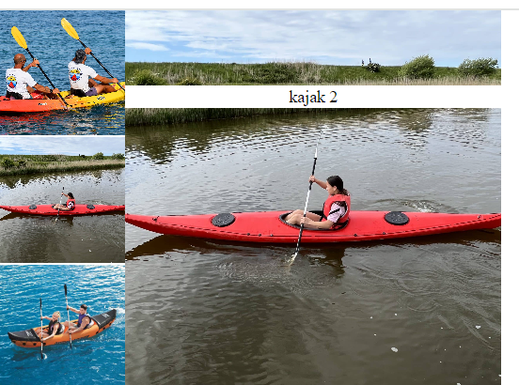

## Html

<body>

    <div class="container">

        <div class="wrapper">

            <label for="prva" class="mala">

                <img src="1.jpg" alt="">

            </label>

            <input type="radio" name="enlarged" id="prva">

            <div class="velika">

                <img src="1.jpg" alt="">

                <p>kajak 1</p>

            </div>

        </div>

        <div class="wrapper">

            <label for="druga" class="mala">

                <img src="2.jpg" alt="">

            </label>

            <input type="radio" name="enlarged" id="druga">

            <div class="velika">

                <img src="2.jpg" alt="">

                <p>kajak 2</p>

            </div>

        </div>

        <div class="wrapper">

            <label for="treca" class="mala">

                <img src="3.jpg" alt="">

            </label>

            <input type="radio" name="enlarged" id="treca">

            <div class="velika">

                <img src="3.jpg" alt="">

                <p>kajak 3</p>

            </div>

        </div>

    </div>

</body>

## css

# Kreirati animaciju poput ove-na hover slike se prikazuje kajak te sekundu iza dolazi naslov

## html

<div class="container">

        <div class="wrapper">

            <div class="mala">

                <img src="1.jpg" alt="">

                <div class="velika">

                    <img src="kajak4.jpg" alt="">

                </div>

                <p>Kajak 1</p>

            </div>

        </div>

        <div class="wrapper">

            <div class="mala">

                <img src="2.jpg" alt="">

                <div class="velika">

                    <img src="kajak5.jpg" alt="">

                </div>

                <p>Kajak 2</p>

            </div>

        </div>

        <div class="wrapper">

            <div class="mala">

                <img src="3.jpg" alt="">

                <div class="velika">

                    <img src="kajak6.jpg" alt="">

                </div>

                <p>Kajak 3</p>

            </div>

        </div>

    </div>

## Css

    <style>

        * {

            padding: 0;

            margin: 0;

            box-sizing: border-box;

        }

        .mala {

            width: 200px;

            height: 200px;

            position: relative;

        }

        .mala img {

            width: 200px;

            height: 200px;

            object-fit: cover;

        }

        .velika,

        p {

            position: absolute;

            left: -200px;

            top: 0;

            width: 400px;

            z-index: -1;

            animation: reverseAnimacija 2s linear 0s 1 normal forwards;

        }

        .velika img {

            width: 400px;

        }

        @keyframes animacija {

            0% {

                left: -200px;

                top: 0;

            }

            100% {

                left: 200px;

            }

        }

        @keyframes animacija1 {

            0% {

                left: -200px;

                top: 100px;

            }

            100% {

                left: 370px;

                top: 100px;

            }

        }

        .mala:hover .velika {

            animation: animacija 2s linear 0s 1 normal forwards;

        }

        .mala:hover p {

            animation: animacija1 2s linear 1s 1 normal forwards;

        }

# Kreirati flexbox ili grid layout poput ovoga – koristeći slike te lorem ispum

Normal view  
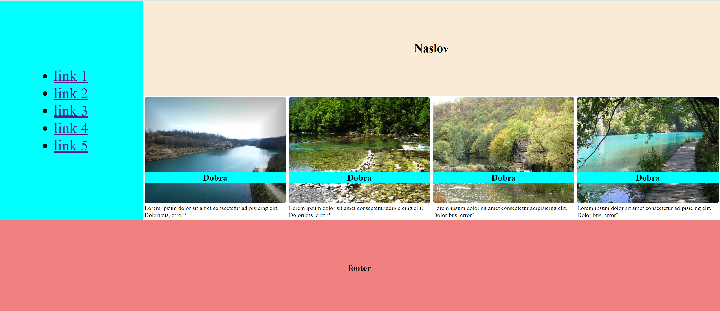

## Html

<body>

    <div class="container">

        <aside>

            <ul>

                <li><a href="">link 1</a></li>

                <li><a href="">link 2</a></li>

                <li><a href="">link 3</a></li>

                <li><a href="">link 4</a></li>

                <li><a href="">link 5</a></li>

            </ul>

        </aside>

        <header>

            <h1>Naslov</h1>

        </header>

        <section class="prva">

            <div class="wrapper">

                <img src="slije/dobra.jpg" alt="">

                <h2>Dobra</h2>

                <p>Lorem ipsum dolor sit amet consectetur adipisicing elit. Doloribus, error?</p>

            </div>

        </section>

        <section class="druga">

            <div class="wrapper">

                <img src="slije/kupa.jpg" alt="">

                <h2>Dobra</h2>

                <p>Lorem ipsum dolor sit amet consectetur adipisicing elit. Doloribus, error?</p>

            </div>

        </section>

        <section class="treca">

            <div class="wrapper">

                <img src="slije/korana.jpg" alt="">

                <h2>Dobra</h2>

                <p>Lorem ipsum dolor sit amet consectetur adipisicing elit. Doloribus, error?</p>

            </div>

        </section>

        <section class="cetvrta">

            <div class="wrapper">

                <img src="slije/una.jpg" alt="">

                <h2>Dobra</h2>

                <p>Lorem ipsum dolor sit amet consectetur adipisicing elit. Doloribus, error?</p>

            </div>

        </section>

        <footer>

            <h2>footer</h2>

        </footer>

    </div>

## Css

     * {

            padding: 0;

            margin: 0;

            box-sizing: border-box;

        }

        .container {

            display: grid;

            height: 100vh;

            grid-template-columns: repeat(5, 1fr);

            grid-template-rows: repeat(3, 1fr);

            grid-template-areas:

                "aside header header header header"

                "aside prva druga treca cetvrta"

                "footer footer footer footer footer";

        }

        aside {

            grid-area: aside;

            background-color: aqua;

        }

        header {

            grid-area: header;

            background-color: antiquewhite;

        }

        .prva {

            grid-area: prva;

        }

        .druga {

            grid-area: druga;

        }

        .treca {

            grid-area: treca;

        }

        .cetvrta {

            grid-area: cetvrta;

        }

        footer {

            grid-area: footer;

            background-color: lightcoral;

        }

        .wrapper {

            width: 100%;

            position: relative;

            padding: 1%;

        }

        .wrapper img {

            position: realtive;

            width: 100%;

            border-radius: 5px;

        }

        .wrapper h2 {

            position: absolute;

            bottom: 100px;

            left: 0;

            right: 0;

            text-align: center;

            background-color: aqua;

            /*wrapper ima padding 1% pa podešavamo */

            width: 98%;

            margin-left: 1%;

        }

        aside,

        header,

        footer,

        .prva,

        .druga,

        .treca,

        .cetvrta {

            display: flex;

            align-items: center;

            justify-content: center;

        }

        ul {

            font-size: 30pt;

        }

## Css media 800

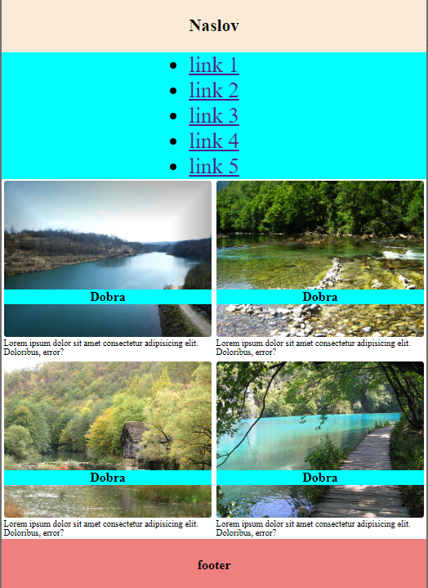

      @media (max-width:800px) {

            .container {

                grid-template-columns: repeat(2, 1fr);

                grid-template-rows: repeat(5, 1fr);

                grid-template-areas: "header header"

                    "aside aside"

                    "prva druga"

                    "treca cetvrta"

                    "footer footer";

            }

        }

## Media (450)

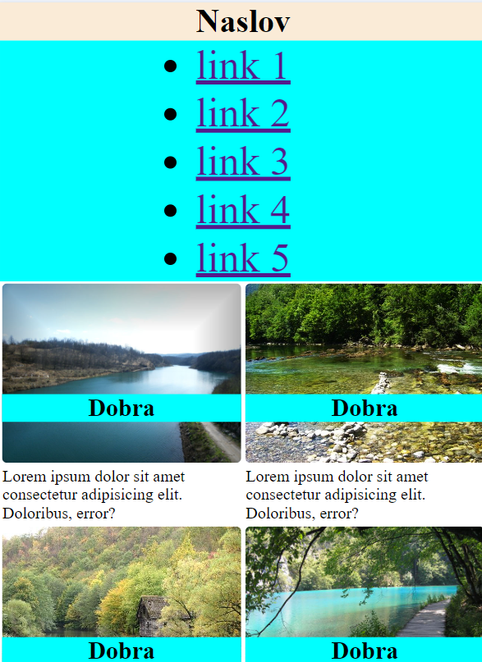

        @media (max-width:450px) {

            .container {

                grid-template-columns: 1fr;

                grid-template-rows: repeat(7, 1fr);

                grid-template-areas: "header"

                    "aside "

                    "prva"

                    "druga"

                    "treca"

                    "cetvrta"

                    "footer";

            }

        }